AKCINĖ BENDROVĖ „VIA LIETUVA“

Tiekėjams  (CVP IS priemonėmis) | 2026-05-20,  Nr. 2026-SD-428/5

DĖL PIRKIMO DOKUMENTŲ PAAIŠKINIMO / PATIKSLINIMO (15)

Akcinė bendrovė „Via Lietuva“ gavo tiekėjų klausimų dėl viešojo pirkimo (pirkimo ID Centrinėje viešųjų pirkimų informacinėje sistemoje – 7286437) „Magistralinio kelio A6 Kaunas–Zarasai–Daugpilis, rajoninių kelių Nr. 1508 Aleksandrinė–Šveicarija ir Nr. 1519 Jonava–Meškoniai rekonstravimas ir Jonavos pietrytinio aplinkkelio statyba (II etapas)“ dokumentų.
Perkančioji organizacija teikia tiekėjų klausimus ir atsakymus į juos:

- Klausimas. S dalies projekto, „Jungiamojo kelio Nr.3 ir žiedinės sankryžos O2 žiniaraštis“ (ir kituose DKŽ), žiedinės dangos asfalto dangos viršutinis sluoksnis viename variante nurodytas AC 8 VS, kitame AC 8 VN, detalėje AC 8 VS, specifikacijose iš šių asfaltų aprašomas tik AC 8 VN, kurį vertinti? Ir ar nėra klaidos, kad S viršutinis asfaltas derinamas N asfalto pagrindo ir apatiniu sluoksniais? Gal galima vertinti AC 11 VN, tam, kad išlaikyti dangų vientisumą su kitomis asfalto dangomis?
Atsakymas: Vertinti AC 8 VN, remiantis ĮT ASFALTAS 25 keliamais reikalavimais

- Klausimas. Visos DKŽ pozicijos pavadinimu „Asfaltbetonio dangos nufrezavimas arba išlaužimas“ turėtų būti papildytos „... ir išvežimas“, kadangi išvežimo prie grįžtamosios vertės įkainio įsivertinti neįmanoma, nes ji yra fiksuotas.
Atsakymas: Naudoto asfalto granulių pakrovimas ir išvežimas į sandėliavimo aikštelę antriniam panaudojimui rangovo pasirinktu atstumu Negrąžinamos medžiagos (nepanaudotos frezuoto asfalto granulės), įkainis -11,20 Eur/m3 (sąmatoje įvertinamas su minuso ženklu). Pozicijoje yra įvertintas ir pakrovimas ir išvežimas.

- Klausimas. Excel DKŽ 3 buvo papildytas nuovažų ir pralaidų po jomis įrengimu, bet projekte tokių darbų nėra. Nėra aiškūs nei pilni darbų pavadinimai, nei storiai. Prašau patikslinti.
Atsakymas.
4.3 |  | Nuovažų įrengimas (I variantas) |  |  | TS5 TS6
4.3.1 | N-14.5 | Apsauginio šalčiui atsparaus sluoksnio įrengimas | M3 | 108.3 |  | Apsauginio šalčiui atsparaus sluoksnio, kurio storis h=0,46 m, įrengimas
4.3.2 | N-14.7 | Skaldos pagrindo sluoksnio įrengimas | M2 | 207.7 |  | Skaldos pagrindo iš nesurištojo mišinio 0/45, kurio storis h=0.20 m, įrengimas
4.3.3 | N-14.9 | Asfalto pagrindo sluoksnio įrengimas | M2 | 125,6 |  | Asfalto viršutinio sluoksnio iš mišinio SMA 11 S, kurio storis h=0.04 m, įrengimas
4.3.4 | KK-11.1 | Kelkraščio viršutinio sluoksnio įrengimas | M2 | 52.0 |  | Kelkraščių sutvirtinimas 0,10 m storio skaldos 11/22 (85%) ir dirvožemio (15%) mišiniu, užsėjant žole (dirvožemis atsivežamas iš Rangovo pasirinktos sandėliavimo aikštelės)
4.4 |  | Nuovažų įrengimas (II variantas) |  |  | TS5 TS6
4.4.1 | N-14.5 | Apsauginio šalčiui atsparaus sluoksnio įrengimas | M3 | 108.3 |  | Šalčiui nejautrių medžiagų sluoksnio, kurio storis h=0,41 m, įrengimas
4.4.2 | N-14.7 | Skaldos pagrindo sluoksnio įrengimas | M2 | 207.7 |  | Skaldos pagrindo iš nesurištojo mišinio 0/45, kurio storis h=0.20 m, įrengimas
4.4.3 | N-14.9 | Asfalto pagrindo sluoksnio įrengimas | M2 | 125,6 |  | Asfalto viršutinio sluoksnio iš mišinio SMA 11 S, kurio storis h=0.04 m, įrengimas
4.4.4 | KK-11.1 | Kelkraščio viršutinio sluoksnio įrengimas | M2 | 52.0 |  | Kelkraščių sutvirtinimas 0,10 m storio skaldos 11/22 (85%) ir dirvožemio (15%) mišiniu, užsėjant žole (dirvožemis atsivežamas iš Rangovo pasirinktos sandėliavimo aikštelės)
4.5 |  | Vandens pralaidų nuovažose įrengimas
4.5.1 | N-15.1 | Apvalios pralaidos įrengimas nuovažose | M | 35.10 |  | 4 vnt. d400 PP pralaidos
4.5.2 |  | Betoninių antgalių d400 pralaidoms įrengimas | VNT. | 8.0
4.5.3 | VN-02.1 | Grunto kasimas, pakrovimas ir išvežimas rangovo pasirinktu atstumu (perteklinio) | M3 | 60.8
4.5.4 |  | Smėlio sluoksnio įrengimas, h=0,15 m | M3 | 3.2
4.5.5 | VP-01.3 | Įrengtos pralaidos užpylimas tankinant | M3 | 53.1
4.5.6 | ZS-15.1 | Filtruojamųjų geosintetinių medžiagų įrengimas | M2 | 218.0 |  | Neaustinės geotekstilės ≥150 g/m² įrengimas

- Klausimas. Darbų kiekių žiniaraščiuose numatyta, kad kelkraščių įrengimas atliekant šiuos darbus:
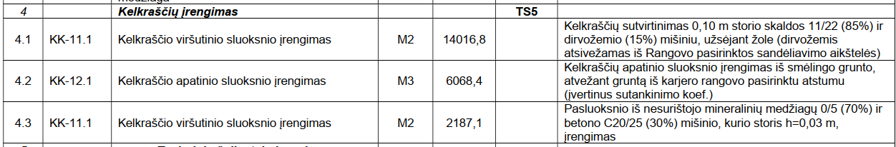
Tačiau brėžinio legendoje matome, kad 0,03 m storio, nesurištųjų mineralinių medžiagų mišinio ir betono mišinys, turės būti įrengiamas ne ant skaldažolės, o ant kelkraščio iš skaldos:

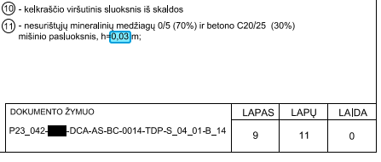
Darbų kiekių žiniaraštis papildytas Kelkraščio viršutinio sluoksnio įrengimu.
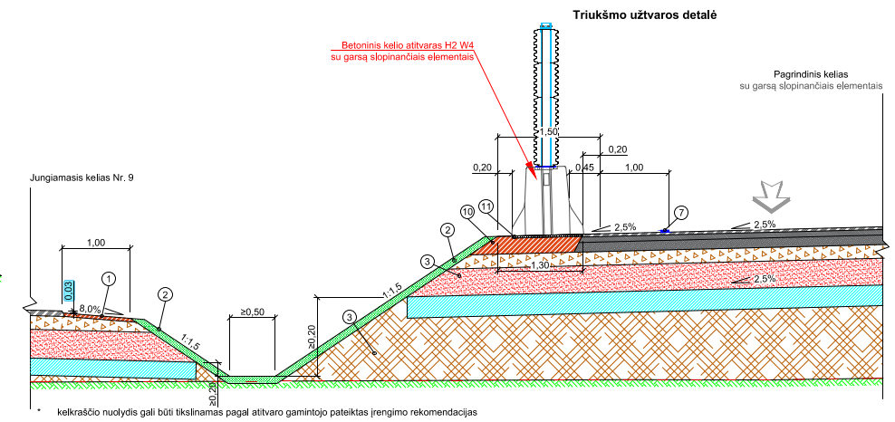
Prašau papildykite darbų kiekių žiniaraščius papildomomis pozicijomis (kelkraščio iš skaldos įrengimas), nurodant skaldos frakciją ir kelkraščio storį. Taip pat pateikite reikalavimus minėtų darbų atlikimui.
Atsakymas
DKŽ_2 4.4 pozicija. (Kelkraščių sutvirtinimas 0,23 m storio skaldos mišiniu 0/32)
DKŽ_4 4.4 pozicija. (Kelkraščių sutvirtinimas 0,23 m storio skaldos mišiniu 0/32)
DKŽ 5 5.4 pozicija. (Kelkraščių sutvirtinimas 0,14 m storio skaldos mišiniu 0/32)

- Klausimas. Ar tikrai, betono ir nesurištųjų mineralinių medžiagų mišinio, kelkraščio proporcija turi būti 30% betono, t.y. 0,9 cm ir 70% mineralinių medžiagų mišinio, t.y. 2,1 cm?
Atsakymas: Projekte numatytas Pasluoksnio iš nesurištojo mineralinių medžiagų 0/5 (70%) ir betono C20/25 (30%) mišinio, kurio storis h=0,03 m, įrengiamas.

- Klausimas. Ar aukščiau aprašyta medžiaga turės būti pagaminta ir atvežta iš betono mazgo, ar sumaišyta vietoje?
Atsakymas: Rangovas turi užtikrinti reikalingą medžiagos įrengimo technologiją.

Patikslinti excel formato darbų kiekių žiniaraščiai tiekėjams buvo pateikti 2026 m. gegužės 18 d. raštu Nr. 2026-SD-428.

Siekiant išvengti turinio interpretacijų, tiekėjų klausimai cituojami tiksliai taip, kaip buvo pateikti CVP IS priemonėmis (tekstas neredaguotas).
Pateikiami pirkimo sąlygų paaiškinimai / patikslinimai/atsakymai laikomi neatsiejama pirkimo sąlygų dalimi, ir jų nuostatos turi viršenybę prieš ankstesniuose Pirkimo dokumentuose išdėstytas

nuostatas. Prašome jais vadovautis, teikiant pasiūlymus.

Projektų grupės
Strateginių projektų skyriaus vadovas Vaidrius Andrikonis

Antanas Narbutas, antanas.narbutas@vialietuva.lt

